基隆市政府教育處107學年度辦理精進國民中學及國民小學教學品質計畫 團務運作成效評估報告表
領域名稱 |  | 自然科學領域國小團 |  |  |  | 執行期間 |  | 107.8.1—108.7.31 |  | 填表人員 |  |  |  | 楊孟儒
 |  |  |  |  |  |  |  |  |  | 填表時間 |  |  |  | 108.6.21
前言 |  | 一、本計畫以有效教學之策略為目標，並十二年國教課綱之精神為主軸，強化課程與教學現場，提升教師教學品質，透過教師增能之研習，與縣市教師彼此交流，進而成長。  二、本計畫為發展教師共同備課之教學模式，配合「十二年國教課綱」領綱之內容，發展自然科學領域教學之方法與素養導向之教學策略，發展素養導向之課程與教學方案。  三、本計畫旨在建構課程教學之支持體系，建立國小領域教師專業對話之機制，提高領域教師跨校、跨領域之交流機會，以深化教師之課程與教學，達成公開觀課的目的。
量化分析
經費核撥數 |  |  |  | 100000 | 結餘數 |  |  |  | 0 |  | 執行率 |  |  |  | 100%
專業成長活動場次數量 |  |  |  | 5 | 總參加人數 |  |  |  | 40
到校輔導次數 |  |  |  | 3 | 示範教學次數 |  |  |  | 3 |  |  | 教材與示例研發之件數 |  |  |  | 1
滿意度達80％以上場次 |  |  |  | 3 | 滿意度未達80％以上場次 |  |  |  | 0
各場次內容說明與質性分析
第  一  場 | 研習名稱 | 安樂區巡迴輔導
 | 內容概況 | 辦理日期 |  |  | 108.3.13
 |  | 辦理地點 |  |  | 長樂國小
 |  | 研習對象 |  |  | 各校自然科教師
 |  | 實施方式 |  |  | 探究 、實作、討論
 |  | 參與總人數 |  |  | 20
 | 預期效益 | 本計畫以有效教學之策略為目標，並十二年國教課綱之精神為主軸，強化課程與教學現場，提升教師教學品質，透過教師增能之研習，與縣市教師彼此交流，進而成長。
 | 評估方式 | - 1.組織支持與改變：使用行前問卷了解學校領域運作與教師需求，進行領域對談，形塑專業導向的領域文化。  2.教師反應:採取會議記錄方式與各校專業對話，提供領域專業支持，有效解決教學現場問題。
 | 評估結果 | 一、講師表現 |  |  |  | 口條清晰、立論清楚
 |  | 二、接受與理解研習理念與內容。 |  |  |  | 研習內容符合教師需求
 |  | 三、願與同事分享 |  |  |  | 樂於與同事分享
 |  | 四、教師反饋與建議 |  |  |  | 無
第二場 | 研習名稱 | 信義區巡迴輔導
 | 內容概況 | 辦理日期 |  |  | 108.4.10
 |  | 辦理地點 |  |  | 信義國小
 |  | 研習對象 |  |  | 各校自然科教師
 |  | 實施方式 |  |  | 探究 、實作、討論
 |  | 參與總人數 |  |  | 20
 | 預期效益 | 本計畫以有效教學之策略為目標，並十二年國教課綱之精神為主軸，強化課程與教學現場，提升教師教學品質，透過教師增能之研習，與縣市教師彼此交流，進而成長。
 | 評估方式 | - 1.組織支持與改變：使用行前問卷了解學校領域運作與教師需求，進行領域對談，形塑專業導向的領域文化。  2.教師反應:採取會議記錄方式與各校專業對話，提供領域專業支持，有效解決教學現場問題。
 | 評估結果 | 一、講師表現 |  |  |  | 口條清晰、立論清楚
 |  | 二、接受與理解研習理念與內容。 |  |  |  | 研習內容符合教師需求
 |  | 三、專業增能效果 |  |  |  | 樂於與同事分享
 |  | 四、團員反饋與建議 |  |  |  | 無
第三場 | 研習名稱 | 仁愛區巡迴輔導
 | 內容概況 | 辦理日期 |  |  | 108.5.15
 |  | 辦理地點 |  |  | 成功國小
 |  | 研習對象 |  |  | 各校自然科教師
 |  | 實施方式 |  |  | 探究 、實作、討論
 |  | 參與總人數 |  |  | 20
 | 預期效益 | 本計畫以有效教學之策略為目標，並十二年國教課綱之精神為主軸，強化課程與教學現場，提升教師教學品質，透過教師增能之研習，與縣市教師彼此交流，進而成長。
 | 評估方式 | - 1.組織支持與改變：使用行前問卷了解學校領域運作與教師需求，進行領域對談，形塑專業導向的領域文化。  2.教師反應:採取會議記錄方式與各校專業對話，提供領域專業支持，有效解決教學現場問題。
 | 評估結果 | 一、講師表現 |  |  |  | 口條清晰、立論清楚
 | 內容概況 | 二、接受與理解研習理念與內容。 |  |  |  | 研習內容符合教師需求
 |  | 三、願與同事分享 |  |  |  | 樂於與同事分享
 |  | 四、教師反饋與建議 |  |  |  | 無
活動照片 |  | 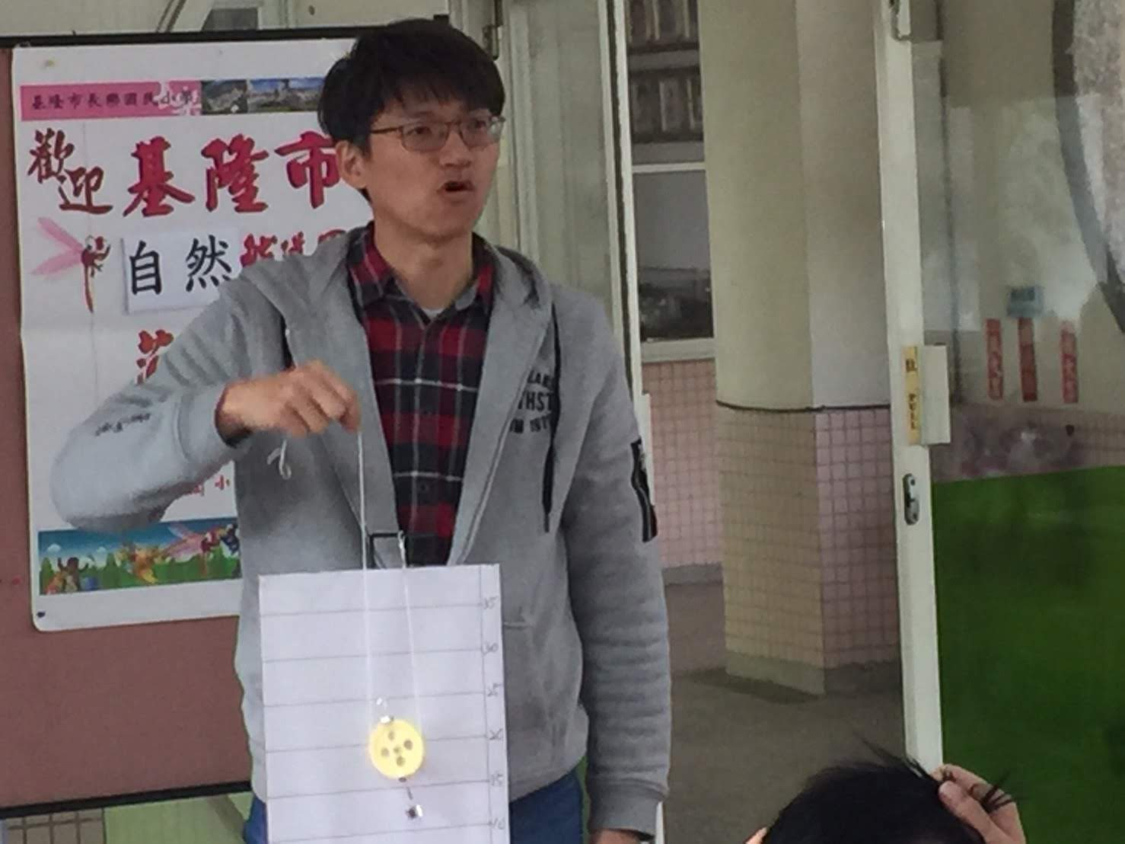 |  |  |  |  |  | 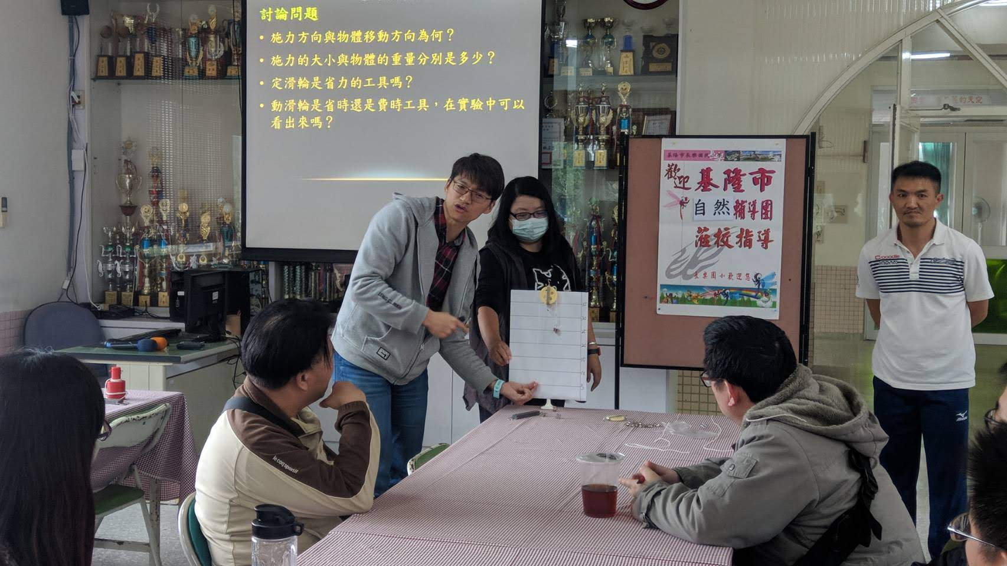
 |  | 編號：1  日期：108.3.13  說明：講師解說實驗過程 |  |  |  |  |  | 編號：2  日期：108.3.13  說明：講師解說實驗過程
 |  | 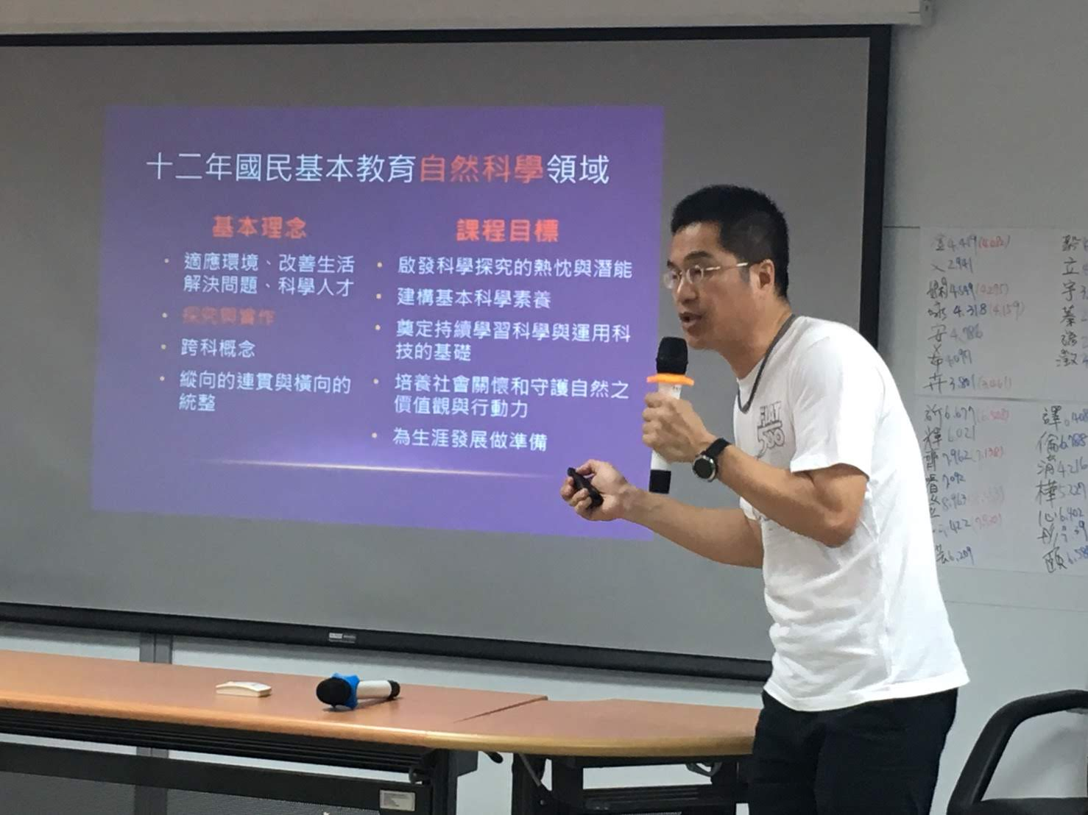 |  |  |  |  |  | 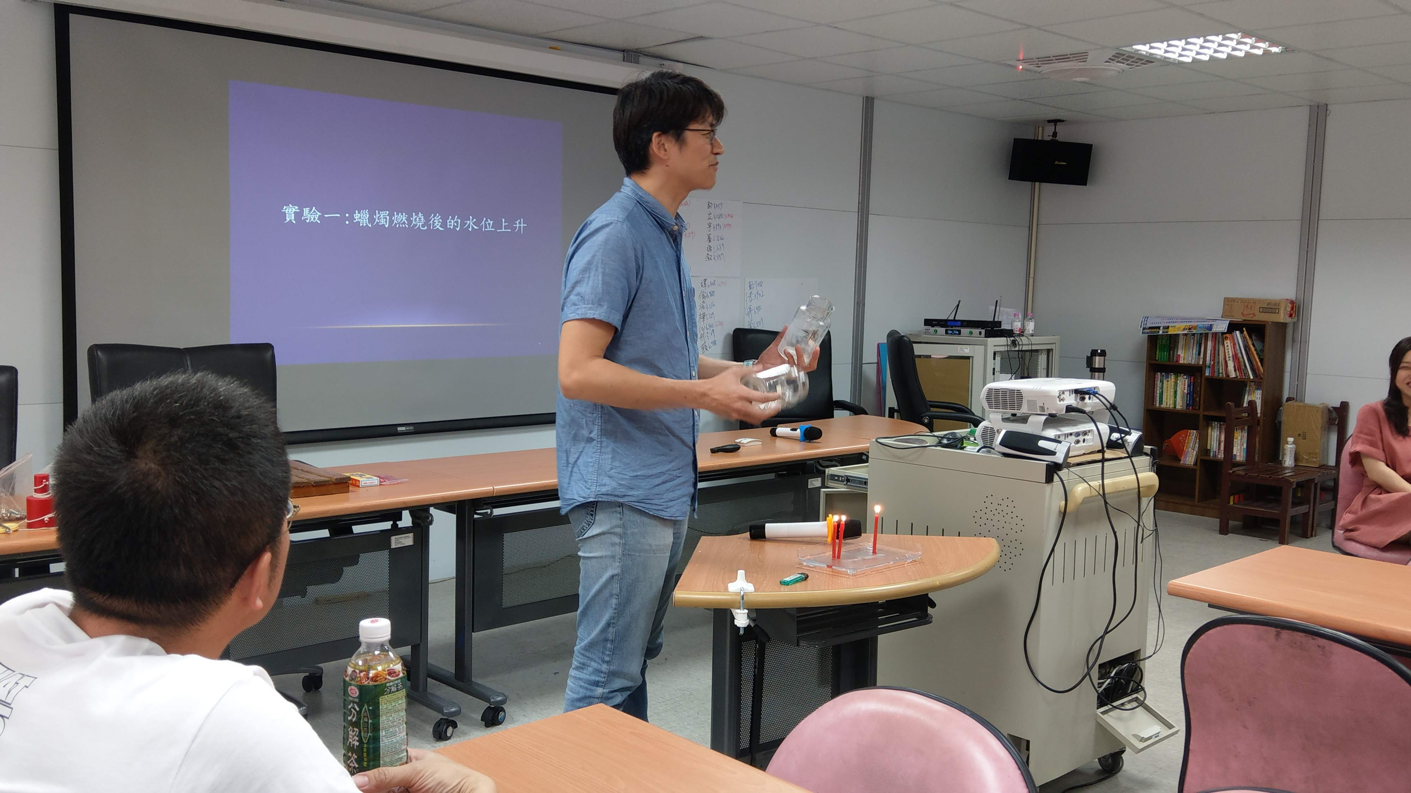
 |  | 編號：3  日期：108.4.10  說明：講師解說實驗過程 |  |  |  |  |  | 編號：4  日期：108.4.10  說明：講師解說實驗過程
 |  | 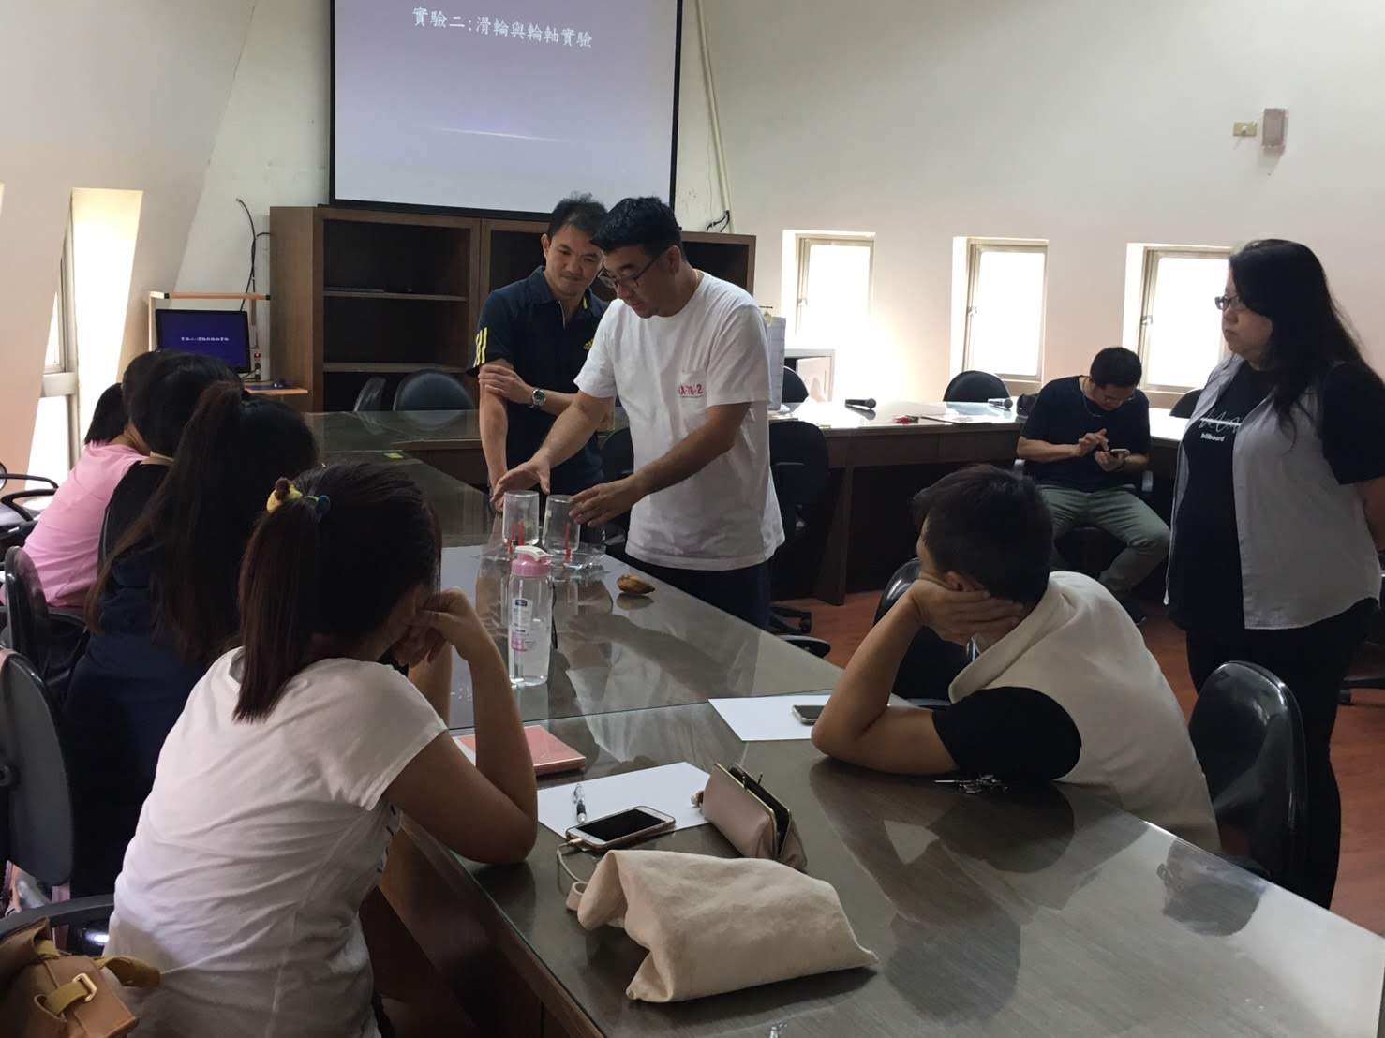 |  |  |  |  |  | 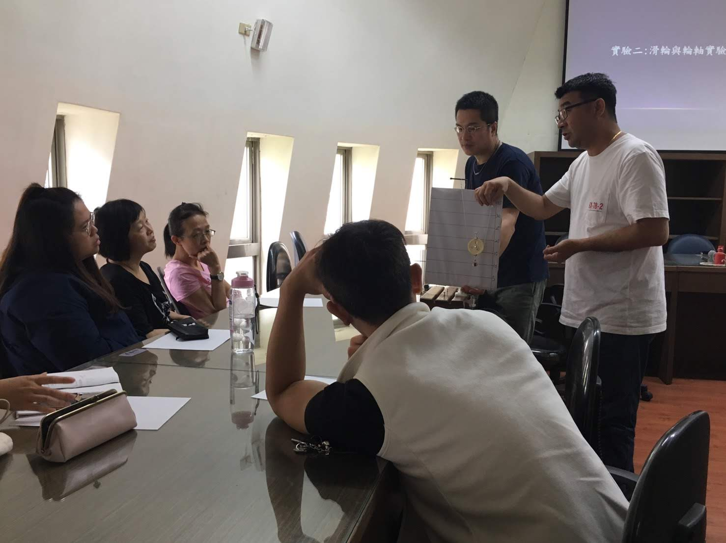
 |  | 編號：5  日期：108.5.10  說明：講師解說實驗過程 |  |  |  |  |  | 編號：6  日期：108.5.10  說明：講師解說實驗過程
 |  | 編號：  日期：  說明： |  |  |  |  |  | 編號：  日期：  說明：
 |  | 編號：  日期：  說明： |  |  |  |  |  | 編號：  日期：  說明：
執行困難  檢討暨問題解決策略 |  |  | 教師對於實作課程較感興趣，並能主動參與。各校常提出無經費購買教具，是項問題輔導團也無力解決啊!!
相關建議和重大發現 |  |  | 各校師資無法穩定，均為鐘點教師，素質難提昇。
執行祕書 |  |  | 楊孟儒 |  |  |  | 召集人 |  |  |  |  |  | 黃正昆
（A4規格，十頁以上三十頁以下為原則）

